八年级上学期期末复习考点追踪和复习精练：(一)机械运动（附答案）（2015-2016人教版）

考点1 刻度尺的使用与读数
【例1】 (来宾中考)如图，刻度尺的分值度是________mm，被测物体的长度是________cm.
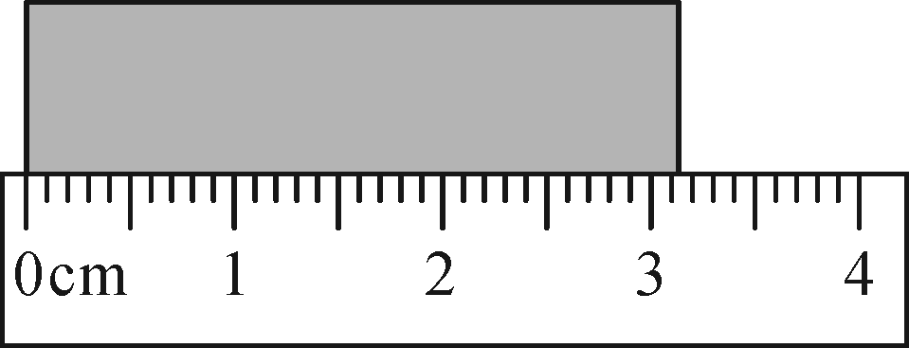
【解析】 使用刻度尺读数时，视线要和刻度面垂直；这把刻度尺的分度值是1 mm，所以在记录测量结果时若以cm作为单位就要保留两位小数，记作3.14 cm.
【答案】 1 3.14
【方法归纳】 用刻度尺测量物体长度进行读数时，首先要根据刻度尺的最小分度值读出整数个刻度的精确值，然后再读出估计值，即估读到最小分度值的下一位，如果物体的长度正好在整数个刻度上，此时的估计数字为0，测量出的物体长度一定包括精确值和估计值．

1．测量紧密排绕在铅笔上的细铜丝的直径，如图所示．以下说法中正确的是( )
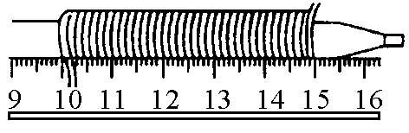
A．所用刻度尺的分度值为1 cm
B．读取图中刻度尺的示数时，视线应与尺面平行
C．测得图中线圈的总长度为15 cm
D．实验中需要数所绕铜丝的圈数
2．如图所示，纽扣的直径是________cm.
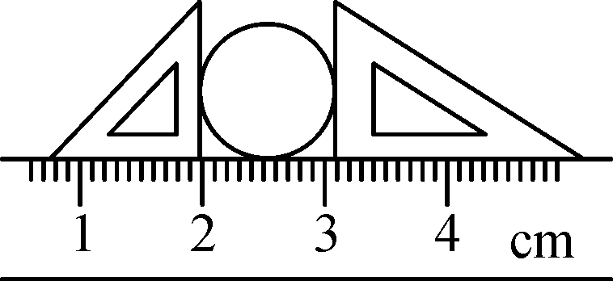
3．如图是某同学用刻度尺测量一木块长和宽的实验，请帮助他填写实验表格，他所用刻度尺的分度值为______．
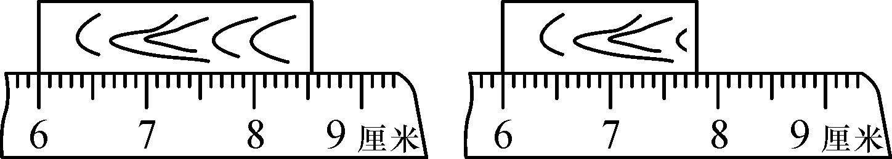

实验次数 | 木块的长/cm | 木块的宽/cm
1
请你对他的实验作出评价，并提出建议________________________________ ____________________________________________________________________________________________________________________________________________
______________________________________________________________________________________________________________________________________________________________________________________________________________.
考点2 运动的描述
【例2】 (大连中考)飞机从我国“辽宁号”航空母舰的甲板上起飞过程中，以飞机上的座椅为参照物，飞行员是________的．以甲板为参照物，飞行员是________的．
【解析】 根据题意知以座椅为参照物，飞行员的位置没有发生变化，因此是静止的；以甲板为参照物，飞行员离甲板越来越远，位置发生变化，因此是运动的．
【答案】 静止 运动
【方法归纳】 判断物体运动或静止时，要首先选择参照物，如果物体相对于参照物的位置不断变化，物体是运动的；如果物体相对于参照物的位置保持不变，物体是静止的．
4． (常州中考)一件俄制宇航服曾被丢弃在太空．空间站内的宇航员透过舷窗盯着舱外的宇航服看，感觉自己在向后运动．他选取的参照物是( )
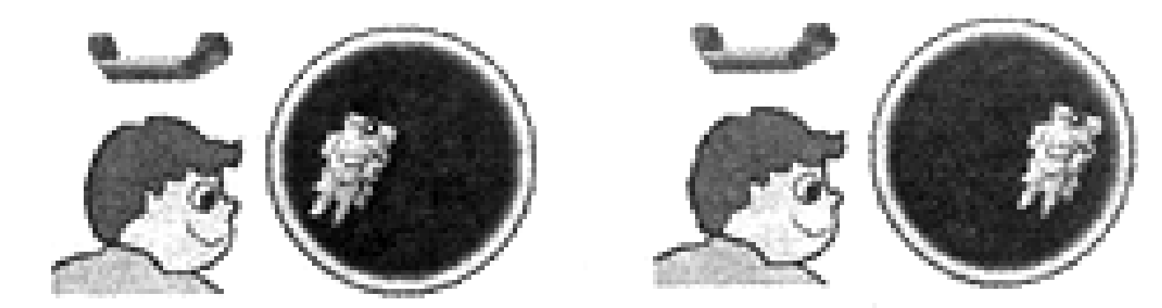
A．宇航服 B．自己
C．舷窗 D．舱内把手
5． (孝感中考)投篮时，相对于空中飞行的篮球，篮球筐是________(填“运动”或“静止”)的．
6． (呼伦贝尔中考)“神舟飞船”与“天宫一号”成功对接后携手遨游太空．“神舟飞船”以“天宫一号”为参照物是______的，以地球为参照物是______的．
考点3 运动的快慢
【例3】 (德阳中考)如图是甲、乙两辆同时从同一地点出发的小车的s－t图像，由图像可知( )
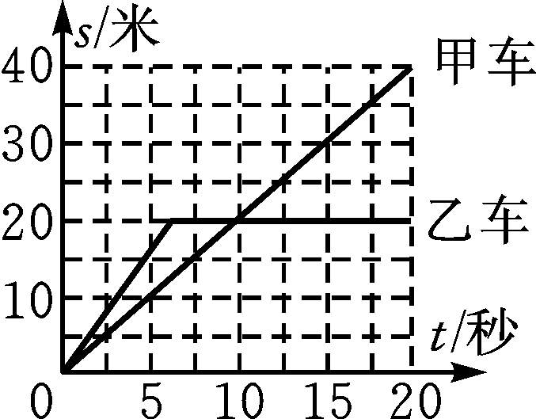
A．7～20秒钟乙车做匀速直线运动
B．在0～5秒时间内，乙车的速度比甲车的速度大
C．第10秒钟时，甲、乙两车速度相同
D．经过5秒钟，甲车通过的路程比乙车大
【解析】 从图像中可以看出乙车开始做匀速直线运动后处于静止状态，甲车始终处于匀速直线运动状态；由图像还可以看出两车在10 s末相遇，此时乙处于静止状态，甲还在匀速运动，二者速度不相同；甲车在5 s末的路程10 m，乙车在5 s末的路程15 m，所以在5 s末乙通过的路程大于甲．
【答案】 B
【方法归纳】 在s－t图像中，水平直线表示物体静止，倾斜的直线表示物体做匀速直线运动，并且倾斜程度越大，速度越大；在v－t图像中，水平直线表示物体做匀速直线运动，倾斜直线表示物体做变速直线匀速，倾斜向上的表示物体做加速运动，倾斜向下的表示物体做减速运动．
7． (玉林中考)火车在平直的轨道上以20 m/s的速度做匀速运动，通过的路程是200 m，则通过这段路所用的时间是( )
A．1 h B．5 min
C．50 s D．10 s
8． (德阳中考)甲、乙两人从相距15 km的两地同时出发，相向而行，甲的速度为3 km/h，乙的速度为2 km/h，甲带一条狗，同甲一起出发，狗的速度为4 km/h，狗碰到乙后又往甲方向走，碰到甲后它又往乙方向走，这样持续下去，直到甲乙相遇时，这条狗一共走了________km.
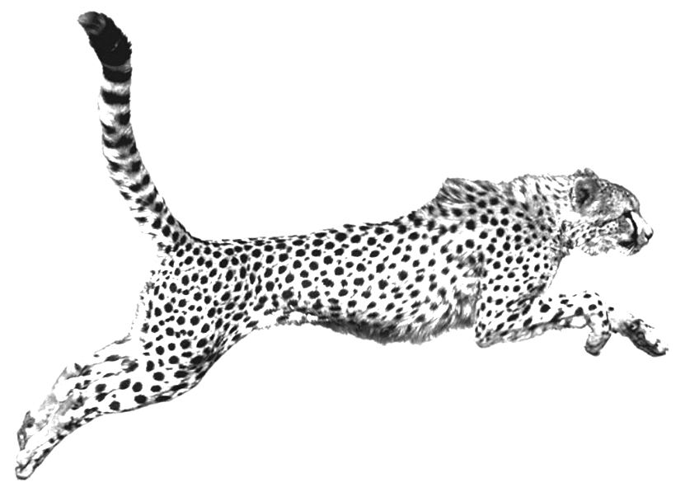
9．茫茫大草原上，一只猎豹发现了220 m远处的深草中有一只小牛羚．猎豹悄无声息的以10 m/s沿直线向牛羚靠近，当猎豹距离牛羚只有20 m时，牛羚有所察觉．凶狠的猎豹以极快的速度直扑过去，只用0.8 s就将牛羚在原地扑倒，如图所示．问：
(1)猎豹此次捕猎共用时多少？

(2)猎豹此次捕猎的平均速度是多大？


1．如图所示，A、B、C表示三种测量木条ab长度的方法，这三种方法中( )
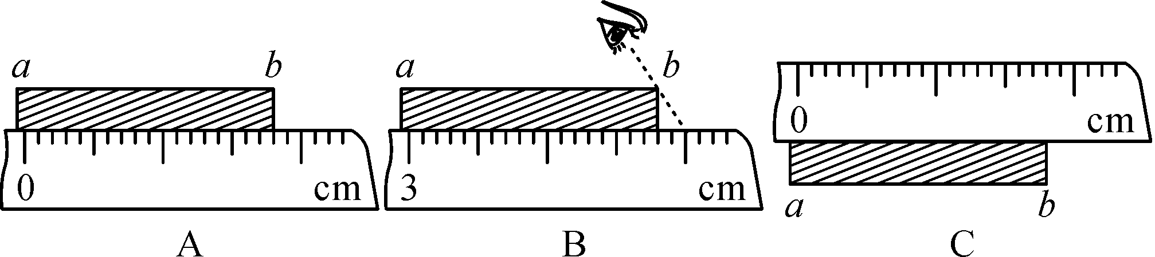
A．A图是正确的 B．B图是正确的
C．C图是正确的 D．都有错
2．这是宋代诗人陈与义的一首诗：“飞花两岸照船红，百里榆堤半日风，卧看满天云不动，不知云与我俱东”，在诗人看来云是不动的，他选择的参照物是
( )
A．岸边的江堤 B．江边的树
C．树上的飞花 D．诗人的小船
3． (河北中考)小明坐在汽车上，透过车窗看到与公路并排的铁路上一列火车的车头，过了一会儿又看到车尾．关于火车与汽车的运动情况，不可能的是
( )
A．火车静止，汽车运动
B．火车运动，汽车静止
C．火车和汽车运动方向相同，火车的速度等于汽车的速度
D．火车和汽车运动方向相反，火车的速度小于汽车的速度
4． (鞍山中考)2014年5月，中俄举行联合军演中，中俄海军舰艇组成一字型舰艇编队同速前进．若以其中一艘舰艇为参照物，其余舰艇是________．艇上固定甲板的螺丝长度如图所示，这个螺丝的长度读数为________cm.
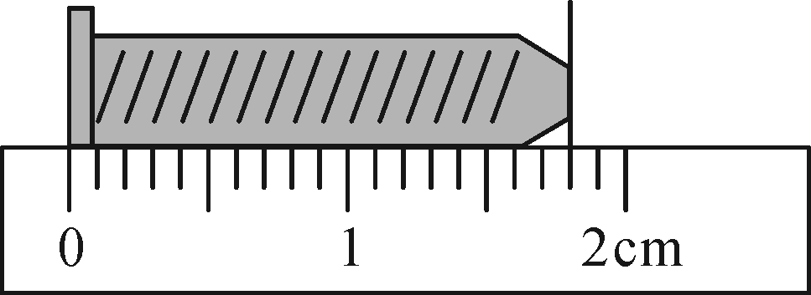
5． (凉山中考)“五·一”期间，小明全家自驾游，他们09：00从西昌出发，12：50到达蒲江休息区，休息一会后，13：00继续前进，14：00到达成都出站口．途中，他们的轿车曾超过了几辆行进中的载重卡车，小明惊奇地发现那些卡车在远离他们而退，他是以________为参照物．已知西昌到成都高速路全长420 km，则轿车在全程中的平均速度为________km/h.
6．小英参加体育测试，她800 m跑步的成绩为4 min，她的平均速度约为________m/s(计算结果保留一位小数)．
7． (徐州中考)如图所示是小球下落过程中每隔相等时间曝光一次所得的照片，其中小球运动的参照物是________，比较小球在相等时间内通过的________可知小球速度越来越______．
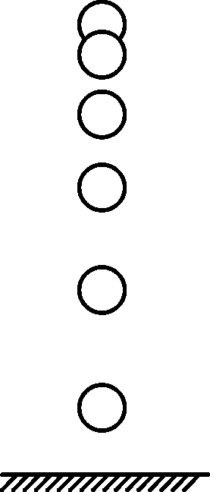
8．如图是一物体做匀速直线运动的路程—时间图像，如图甲所示，根据甲图像：
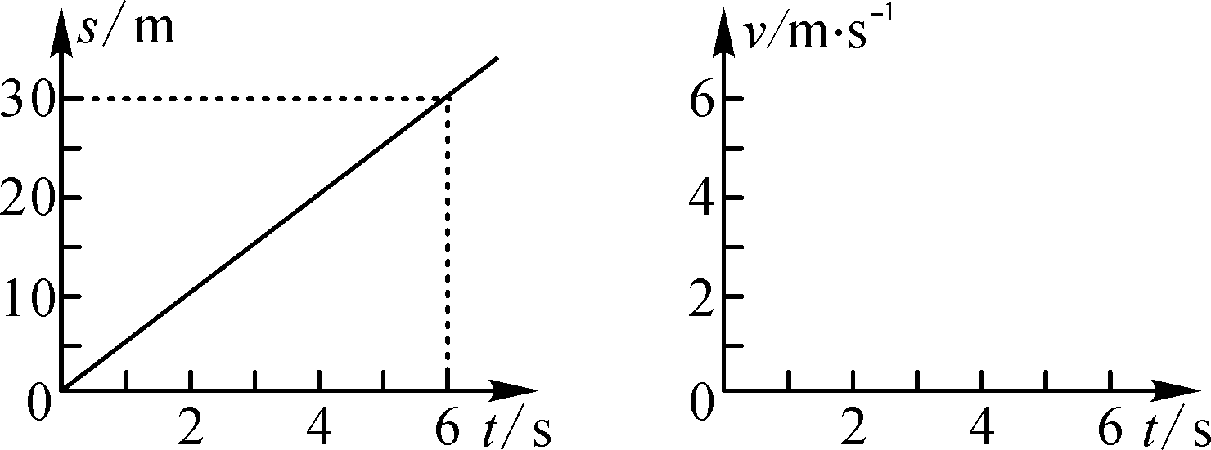
(1)该物体运动的速度是________．
(2)在乙图中画出其运动的速度—时间图像．

参考答案
期末复习(一) 机械运动
考点追踪
1．D 2.1.10 3.1 mm 2.55 1.80 实验只有一次，所测结果误差很大，应多次测量求平均值 4.A 5.运动 6.静止 运动 7.D 8.12 9.(1)t＝t₁＋t₂＝s₁/v_{豹}＋t₂＝(220 m－20 m)/(10 m/s)＋0.8 s＝20.8 s；(2)v＝s/t＝220 m/20.8 s＝10.58 m/s.
复习精练
1．D 2.D 3.C 4.静止的 1.80 5.轿车 84 6.3.3 7.地面 路程 大 8.(1)5 m/s (2)如图所示